

软件工程综合课程设计
--概要设计说明书
题 目 政府采购网中标数据采集工具
院 系 计算机科学与技术学院
专 业 软件工程
学生姓名温志豪,高正东,柳家胜,屈有昊,曾君宇
指导教师 张德平

二〇一五 年 十二 月 三十 日
目录
1 引言 3
1.1 编写目的 3
1.2 背景 3
1.3 定义 3
1.4 参考资料 3
2 总体设计 3
2.1 简述 3
2.2 架构设计 4
2.2.1 系统逻辑架构图 4
2.2.2 系统物理架构图 4
2.2.3 顶层系统包图 5
2.2.4 业务类包图 6
2.2.5 子系统关系图 6
2.3 接口设计 6
2.3.1 界面框架设计 6
2.3.2 外部接口设计 7
3 子系统设计 7
3.1 网址配置子系统 7
3.1.1 子系统说明 7
3.1.2 类图 8
3.1.3 类说明 12
3.1.4 界面设计 19
3.2 数据采集子系统 21
3.2.1 子系统说明 21
3.2.2 类图 22
3.2.3 类说明 26
3.2.4 界面设计 32
3.3 项目查询子系统 33
3.3.1 子系统说明 33
3.3.2 类图 34
3.3.3 类说明 34
3.3.4 界面设计 34
3.4 统计分析子系统 36
3.4.1 子系统说明 36
3.4.2 类图 36
3.4.3 类说明 37
3.4.4 界面设计 38
3.5 系统管理子系统 38
3.5.1 子系统说明 38
3.5.2 类图 39
3.5.3 类说明 39
3.5.4 界面设计 40
4 约束和假定 45
5 系统数据结构设计 45
5.1 逻辑结构设计 45
5.1.1 用户表（user_form） 46
5.1.2 中标信息表（bid_info） 46
6 系统出错处理设计 53
6.1 出错信息 53
6.2 补救措施 53
6.3 系统维护设计 53

工作计划管理系统概要设计说明书

引言

编写目的
此概要设计说明书是为了说明整个系统的体系架构，以及需求用例的各个功能点在架构中的体现，为系统的详细设计人员进行详细设计时的输入参考文档。

背景

软件系统的名称：重庆市政府采购网中标数据采集工具
开发工具：JDK 1.7+myeclipse+jsp+tomcat 7.0+ mysql5.5 + python 2.7 + scrapy 1.0.3 +scrapyd 1.1.0
开发者： 软件工程课设小组

定义
符号 | 含义
OurProject | 项目名称

参考资料
《概要设计说明书实例》

总体设计

简述
系统采用流行的B/S结构模式。系统的分析设计采用面向对象的技术，应用Visio等工具进行辅助设计。

架构设计

系统逻辑架构图
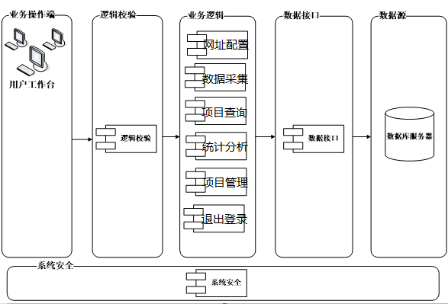

系统物理架构图
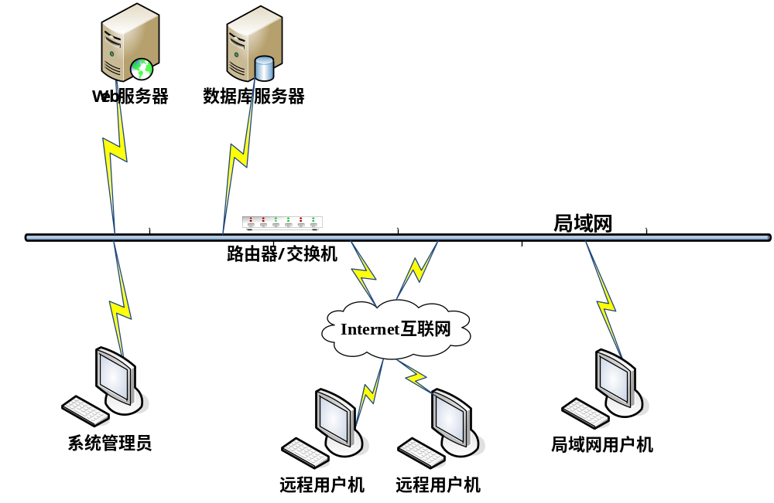

顶层系统包图
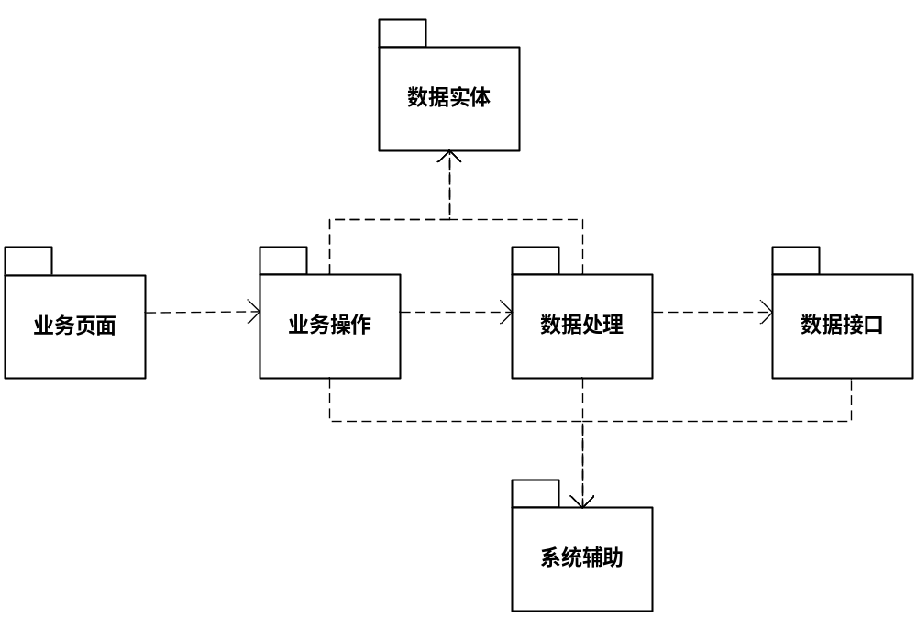
类包说明：
- 业务页面：用户静态网页，主要是jsp文件。
- 业务操作：主要控制业务访问的接口和业务流转。
- 数据处理：提供业务的实现，包括对业务数据的增、删、改、查等操作。
- 数据实体：业务对象的实体类。
- 数据接口：提供数据库的访问，传递数据或返回相应数据。
- 系统辅助：提供了供整个系统辅助的功能。

业务类包图
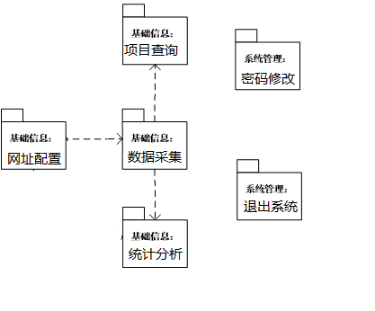

子系统关系图
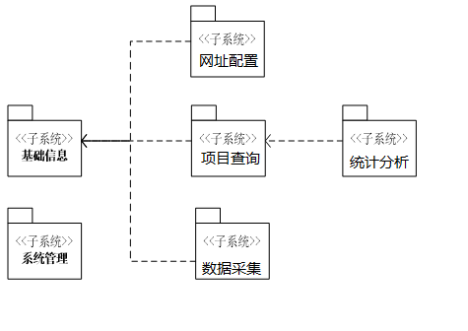

接口设计

界面框架设计
登录界面：
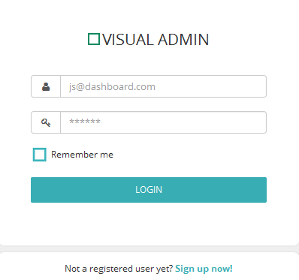

注册界面：
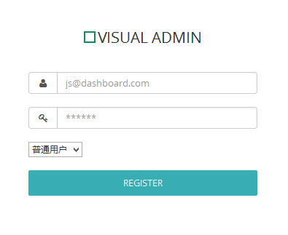

欢迎界面：
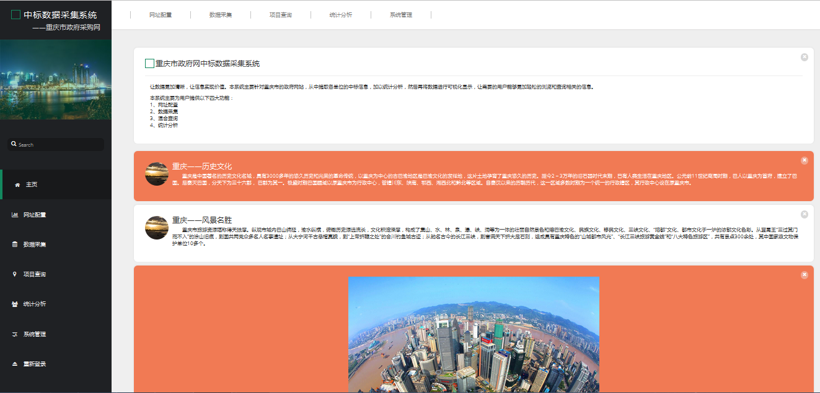

欢迎界面包含五个功能（对于管理员来说），分别是网址配置、数据采集、项目查询、统计分析、以及项目管理，点击不同的选项进入相应界面，这就是该系统的框架设计。对于普通用户来说，欢迎界面中没有网址配置和数据采集的选项，这就是本系统权限管理的体现。

外部接口设计
系统与硬件之间的接口：浏览器，用户通过计算机上安装的浏览器输入正确的网址就可以访问该系统。
该系统与各支持软件之间的接口：该系统使用myeclipse开发，同时使用tomcat作为服务器，mysql作为数据库；同时该系统调用别的库的功能，例如图形化显示功能（详见系统统计分析功能）。

子系统设计

网址配置子系统

子系统说明
网址配置：用户在该界面可以配置爬虫网址，提供三种方式来配置网址，分别是手工输入、txt文件导入、excel文件导入，配置的网址会显示在该网页表格中，用户可以根据需要选择不同的网址进行爬取数据。

类图

ReadExcelServlet
（无成员变量）
doPost(request, response)
doGet(request, response)

ReadTxtServlet
（无成员变量）
doPost(request, response)
doGet(request, response)

ExcelReader
（无成员变量）
getTextFromExcel(filePath)

TxtReader
（无成员变量）
getTextFromTxt(filePath)

类说明
ReadExcelServlet
（无成员变量）
doPost(request, response)
doGet(request, response)
网址配置包含从excel文件导入数据，就是由ReadExcelServlet来处理，在ReadExcelServlet的doPost里面使用excel文件写函数来读取目标文件中的内容，同时将文件的内容显示在网页的表格中。

ReadTxtServlet
（无成员变量）
doPost(request, response)
doGet(request, response)

网址配置包含从txt文件导入数据，就是由ReadTxtServlet来处理，在ReadTxtServlet的doPost里面使用txt文件写函数来读取目标文件中的内容，同时将文件的内容显示在网页的表格中。

ExcelReader
（无成员变量）
getTextFromExcel(filePath)

Excel文件读操作类，getTextFromExcel(filePath)函数参数为excel文件路径，返回信息就是文件内容。

TxtReader
（无成员变量）
getTextFromTxt(filePath)

Txt文件读操作类，getTextFromTxt(filePath)函数参数为txt文件路径，返回信息就是文件内容。

界面设计
网址配置子系统页面包括：手工输入、txt文件导入、excel文件导入三部分。

手工输入页面
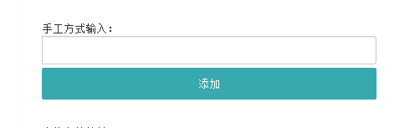

Txt文件导入页面


Excel文件导入页面


添加的数据会显示在表格中，显示如下：

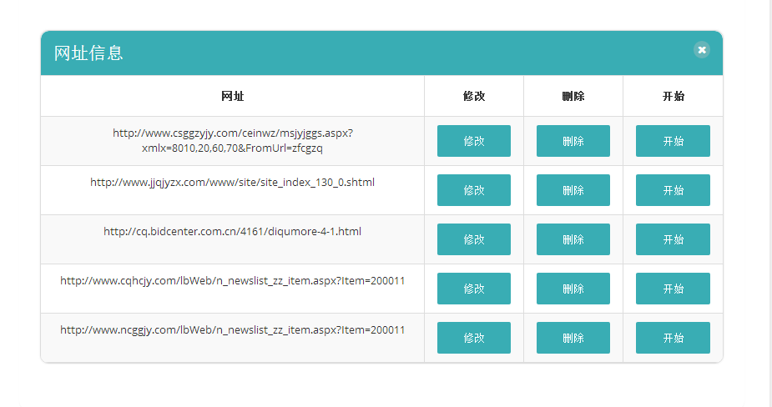

数据采集子系统

子系统说明
数据采集：当用户选择网址并且开启爬虫之后，系统会跳到该界面，动态显示正在爬取的网站的网址，以及正在爬取的数据，同时将爬取的数据存入数据库之中，当爬虫结束之后系统也会提示爬虫已经结束。

类图
SpiderServlet
（无成员变量）
doPost(request, response)
doGet(request, response)

SpiderShowServlet
（无成员变量）
doPost(request, response)
doGet(request, response)

类说明
SpiderServlet
（无成员变量）
doPost(request, response)
doGet(request, response)

该类是启动爬虫的类，用户在界面中选择爬虫并点击开始爬虫，事务就交由这个类处理。在doPost中向远程服务器发送post请求启动爬虫。

SpiderShowServlet
（无成员变量）
doPost(request, response)
doGet(request, response)

该类的作用是在爬虫过程中动态显示爬取的数据信息。

HttpRequest
（无成员变量）
sendGet(String url, String param)
sendPost(String url, String param)

该类包含两个成员函数，分别为sendGet和sendPost，sendGet向主机发送get请求，sendPost向主机发送post请求。

界面设计
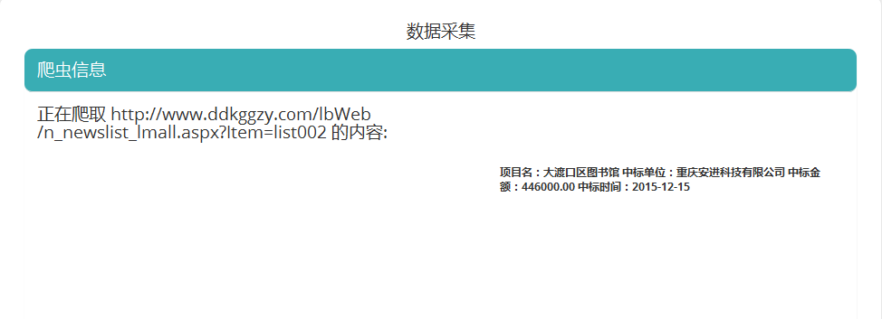

项目查询子系统

子系统说明
项目查询：用户可以对保存到数据库中的数据，可提供按项目名称查询、按中标单位查询、按中标金额或中标金额范围查询、按中标时间或是中标时间范围查询、多项组合查询。

类图
QueryServlet
（无成员变量）
doPost(request, response)
doGet(request, response)

sqlDeal
（无成员变量）
sqldeal(project_name,project_bidder,bid_money_min,bid_money,bid_money_max,bid_time_min, bid_time,bid_time_max)

DB_operate
（无成员变量）
findAll_spider_setting()
add_user(String sql)
modify_password(String sql)
findProjects(String sql)
findProjectBidder(String sql)
findProjectBidder(String sql)
findOne(String UserName, String PassWord)

ProjectBean
project_name
project_bidder
bid_money
bid_time
ProjectBean( project_name, project_bidder,bid_money, bid_time)
setProject_name(project_name)
setProject_bidder( project_bidder)
setBid_money(bid_money)
setBid_time( bid_time)
getProject_name()
getProject_bidder()
getBid_money()
getBid_time()

类说明
QueryServlet
（无成员变量）
doPost(request, response)
doGet(request, response)

项目查询处理类，用户在界面中输入查询条件，包括中标者，项目名称，中标金额，中标时间等信息，查询就交给QueryServlet类来处理在doPost函数中使用sql语句对数据库进行查询，同时将返回结果传递到前台。

sqlDeal
（无成员变量）
sqldeal(project_name,project_bidder,bid_money_min,bid_money,bid_money_max,bid_time_min, bid_time,bid_time_max)
该类只包含一个成员函数sqldeal（），该函数的参数为项目查询信息，返回的结果为项目查询sql语句，该函数的作用就是根据项目查询条件信息生成相应的sql语句。

DB_operate
（无成员变量）
findAll_spider_setting()
add_user(String sql)
modify_password(String sql)
findProjects(String sql)
findProjectBidder(String sql)
findProjectBidder(String sql)
findOne(String UserName, String PassWord)
这个类是数据库操作类，包括对用户的查询，密码的修改，项目的查询等。

ProjectBean
project_name
project_bidder
bid_money
bid_time
ProjectBean( project_name, project_bidder,bid_money, bid_time)
setProject_name(project_name)
setProject_bidder( project_bidder)
setBid_money(bid_money)
setBid_time( bid_time)
getProject_name()
getProject_bidder()
getBid_money()
getBid_time()
该类是中标信息类，成员变量分别为项目名称、中标金额、中标时间、中标者。成员函数ProjectBean（）为构造函数、其他的函数为成员变量的set及get方法。

界面设计
项目查询界面如下所示：
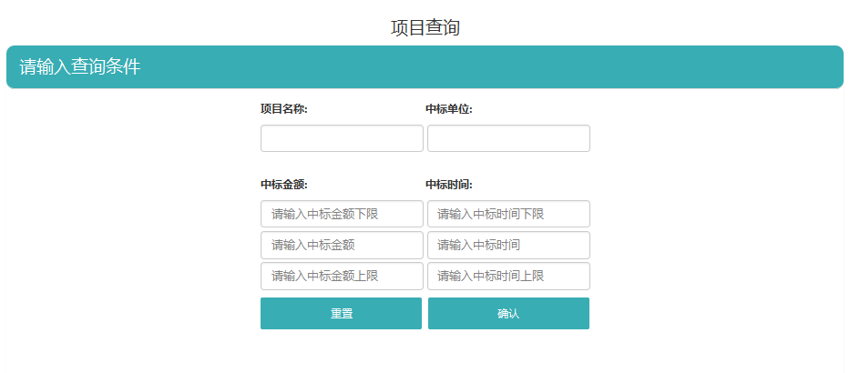

项目查询结果如下：
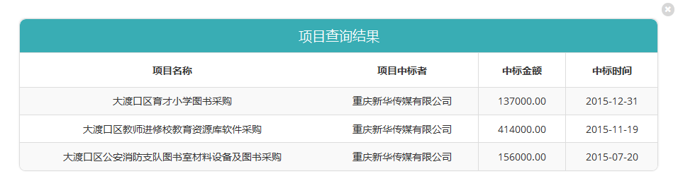

统计分析子系统

子系统说明
可统计分析出指定中标单位历史中标金额数据趋势（直方图、曲线图表示）、可统计分析出各中标单位指定时间范围的中标金额汇总数据（表格给出）。

类图
ShowTableServlet
（无成员变量）
doPost(request, response)
doGet(request, response)

ShowChartServlet
（无成员变量）
doPost(request, response)
doGet(request, response)

DB_operate
（无成员变量）
findAll_spider_setting()
add_user(String sql)
modify_password(String sql)
findProjects(String sql)
findProjectBidder(String sql)
findProjectBidder(String sql)
findOne(String UserName, String PassWord)

ProjectBean
project_name
project_bidder
bid_money
bid_time
ProjectBean( project_name, project_bidder,bid_money, bid_time)
setProject_name(project_name)
setProject_bidder( project_bidder)
setBid_money(bid_money)
setBid_time( bid_time)
getProject_name()
getProject_bidder()
getBid_money()
getBid_time()

类说明
ShowTableServlet
（无成员变量）
doPost(request, response)
doGet(request, response)
可统计分析出各中标单位指定时间范围的中标金额汇总数据（表格给出），该事务就是交由这个类来处理。

ShowChartServlet
（无成员变量）
doPost(request, response)
doGet(request, response)
可统计分析出指定中标单位历史中标金额数据趋势（直方图、曲线图表示），该事务就是交由这个类来处理。

DB_operate类和ProjectBean类上面已经介绍，这里就不做赘述。

界面设计
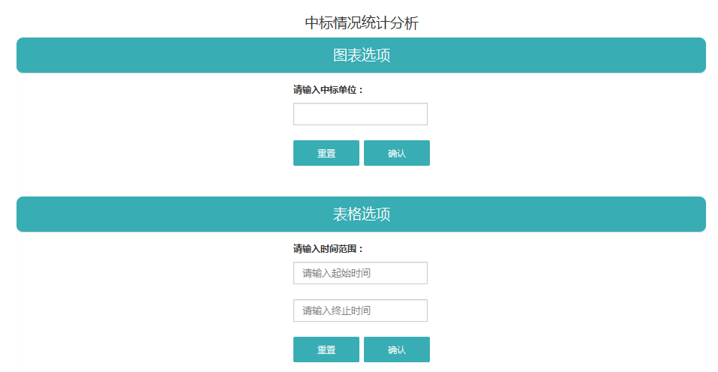

系统管理子系统

子系统说明
系统管理包含的唯一功能就是修改用户的密码。修改密码：实现登录用户修改维护自身密码。

类图
ModifyPassWordServlet
（无成员变量）
doPost(request, response)
doGet(request, response)

类说明
ShowTableServlet
（无成员变量）
doPost(request, response)
doGet(request, response)

该类专门处理密码修改事务，在doPost函数中向发送更新数据库的sql语句，实现对用户账户密码的修改。

界面设计

修改密码页面
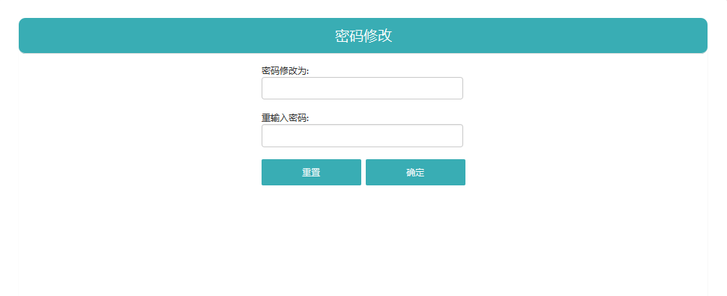

约束和假定
实现的语言为java，平台为windows系统，编译器为myeclipse。其他无过多约束。

系统数据结构设计

逻辑结构设计

用户表（user_form）

字段名称 | 中文说明 | 键别 | 是否空 | 数据类型 | 长度 | 备注
UserName | 用户名 | PK | NO | VARCHAR | 10 | 无
PassWord | 账户密码 |  | NO | VARCHAR | 10 | 无
UserType | 用户类型 |  | NO | VARCHAR | 2 | 无

中标信息表（bid_info）
字段名称 | 中文说明 | 键别 | 是否空 | 数据类型 | 长度 | 备注
id | 标识Id | PK | NO | int | 10 | 无
Project_Bidder | 项目中标者 |  | NO | VARCHAR | 255 | 无
Project_Name | 项目名称 |  | NO | VARCHAR | 255 | 无
Bid_Money | 中标金额 |  | NO | decimal | 10 | 无
Bid_Time | 中标时间 |  | NO | date | 0 | 无

系统出错处理设计

出错信息
用一览表的方式说朗每种可能的出错或故障情况出现时，系统输出信息的形式、含意及处理方法。
可能的错误 | 处理方法
系统内存溢出 | 重启系统
项目查询无结果 | 联系工作人员检查数据库数据
系统无法登陆 | 检查网络

补救措施
如果系统运行缓慢，内存占用过大，可能是因为启动的页面太多，解决办法就是重启系统。
项目查询无结果可能是因为数据库中确实无数据，还有可能是因为查询输入条件不合适，导致查询不到结果，解决办法是联系工作人员检查数据库中的数据，如果数据库中存在数据，就说明是因为输入不合适，解决办法是更换输入条件。
如果遇到系统登陆不上，可能是因为用户名或者密码输入错误，也可能是因为网络连接不当。

系统维护设计
首先命名规则很规范，这样能够很容易维护代码。

